Поздравления с Рождеством Христова
В радостный день Рождества Христова хочется найти особенные слова, чтобы поздравить друг друга со светлым праздником благоволения Божия к людям, пожелать своим родным и близким продолжать свой жизненный путь в наступающем году с чистой душой и благодарным сердцем. Пусть письма святых отцов и известных священников помогут вам подобрать нужные слова для рождественских поздравлений.

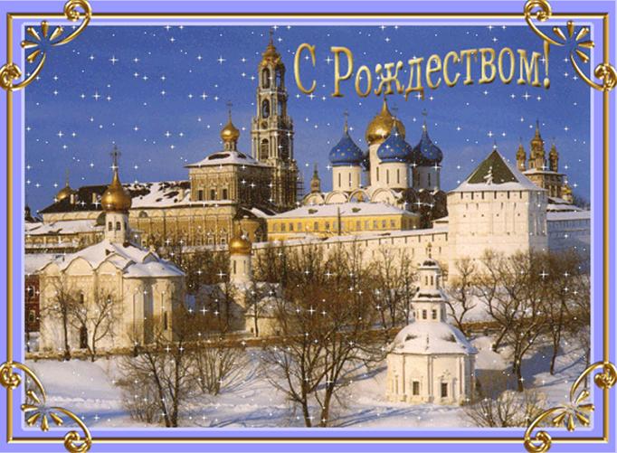
***
Зажглась Звезда! Христос родился!
И мир любовью озарился!
Пусть счастье входит в каждый дом
С прекрасным, светлым Рождеством!
***
Прекрасная ёлка - сокровище леса,
Пушистая, юная, словно принцесса!
Шары и гирлянды, блестит мишура,
Как рады ей взрослые и детвора!

Пусть в Новом году всем чудесно живётся,
Всё ладится, спорится и удаётся!
Улыбок, подарков, чудес, волшебства,
Счастливого, славного Вам РОЖДЕСТВА

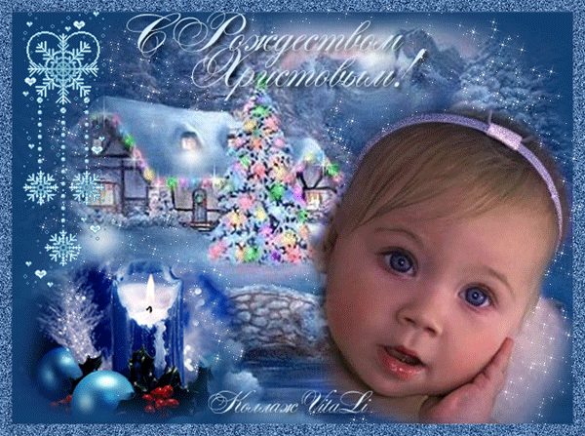

С Рождеством!
Пусть Новый год и праздник Рождества
Подарят ощущенье волшебства!
Пусть огонек свечи согреет дом,
Пусть запах свежей хвои будет в нем!
Пусть рядом будут близкие друзья,
Пусть будет счастлива и радостна семья.

Газету составили воспитатели группы раннего возраста: Панина И.В.,.
Адрес МБОУ №10: п. Двубратский, ул.Садовая 3, тел.48-2-95

История появления праздника Рождество Христово
Рождество Христово – один из самых светлых и прекрасных дней в году. Пожалуй, такой богатой и загадочной истории нет ни у одного другого праздника. И, пожалуй, никакой другой праздник не объединяет так сильно между собой представителей разных вероисповеданий и национальностей.

Истоки Рождества Христова скрываются в еще более древнем празднике, Богоявлении, который был посвящен рождению младенца Иисуса. День Богоявления начали праздновать во втором веке в Египте. К 4 веку традиция распространилась и на восточные страны, а еще спустя столетие пришла и на Запад. Любопытно то, что День Богоявления был посвящен трем событиям из жизни Иисуса: его рождению, явлению пред ним волхвов с дарами и крещению в реке Иордан. Рождество Христово как отдельный праздник начали отмечать только в конце 5 века.

По григорианскому календарю Рождество выпадает на 25 декабря. Именно в этот день праздник отмечают представители римско-католической и протестантской церкви. Православная церковь григорианский календарь до сих пор не признает, поэтому Рождество Христово отмечается по новоюлианскому календарю, на две недели позже, в ночь с 6 на 7 января.
Рождество Христово — великий христианский праздник, установленный в воспоминание рождения Иисуса Христа в Вифлееме. В Православной Церкви входит в число Господских двунадесятых праздников. Ввиду литургического воспоминания и празднования важнейшей тайны (наряду с пасхальной) спасения человеческого рода — Боговоплощения и пришествия в мир Сына Божия, рожденного во плоти, — является одним из самых значительных дней литургического года и одним из главнейших праздников в большинстве христианских концессий.

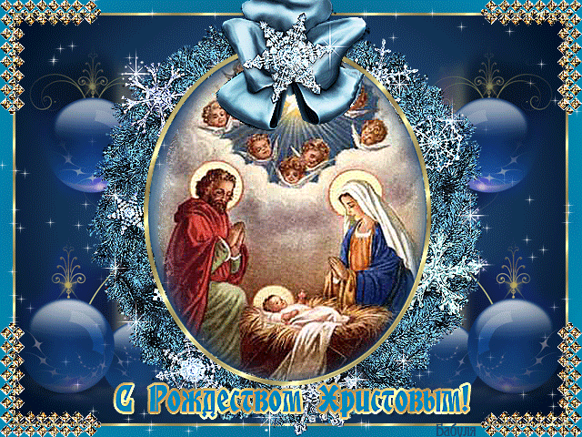
Муниципальное бюджетное дошкольное образовательное учреждение детский сад комбинированного вида №10 муниципального образования
Усть-Лабинский район

Газета группы раннего возраста

ПРАЗДНИЧНЫЙ ВЫПУСК
Январь 2014
